常用业务系统操作说明
常用业务系统清单
合同系统：http://webflow.leadcoretech.com
费控系统：http://rcs.leadcoretech.com
公文系统：http://leadcore.leadcoretech.com
(注释:以上链接内外网都可使用)
常见问题处理
如无法正常访问上述业务系统，使用IE修复文件恢复配置。该配置文件针对Windows XP、Windows 7与各版本的IE均有效。具体操作步骤如下
（双击此图标即可启动修复过程）
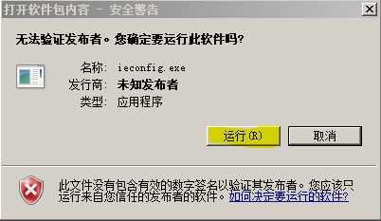
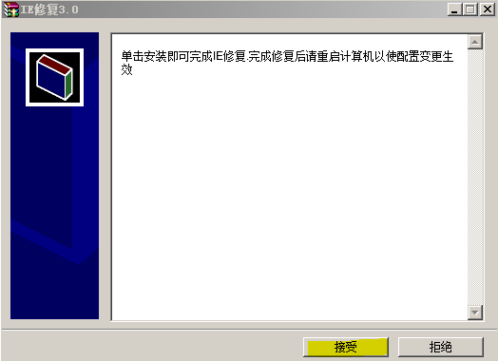
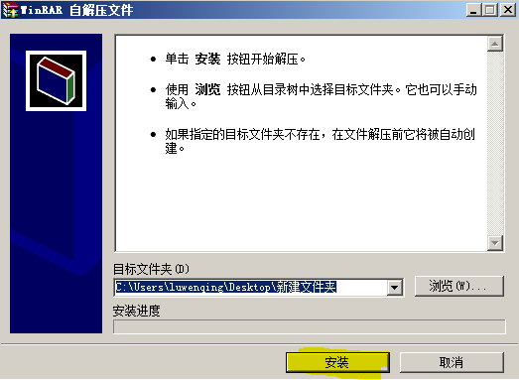
注：公文系统与费控系统暂时不支持Windows 8.1系统

常用系统操作简介
- 通过邮件方式登录系统
通过点击系统邮件内容，点击链接地址，即可登录系统，进行审批
打开审批单子，点击“同意”或者“不同意”，目前系统有多个，有些系统用“审批”，有些用“提交”都是同一种操作模式
合同系统处理方式:
在“会签单”填写相关意见，如下图：
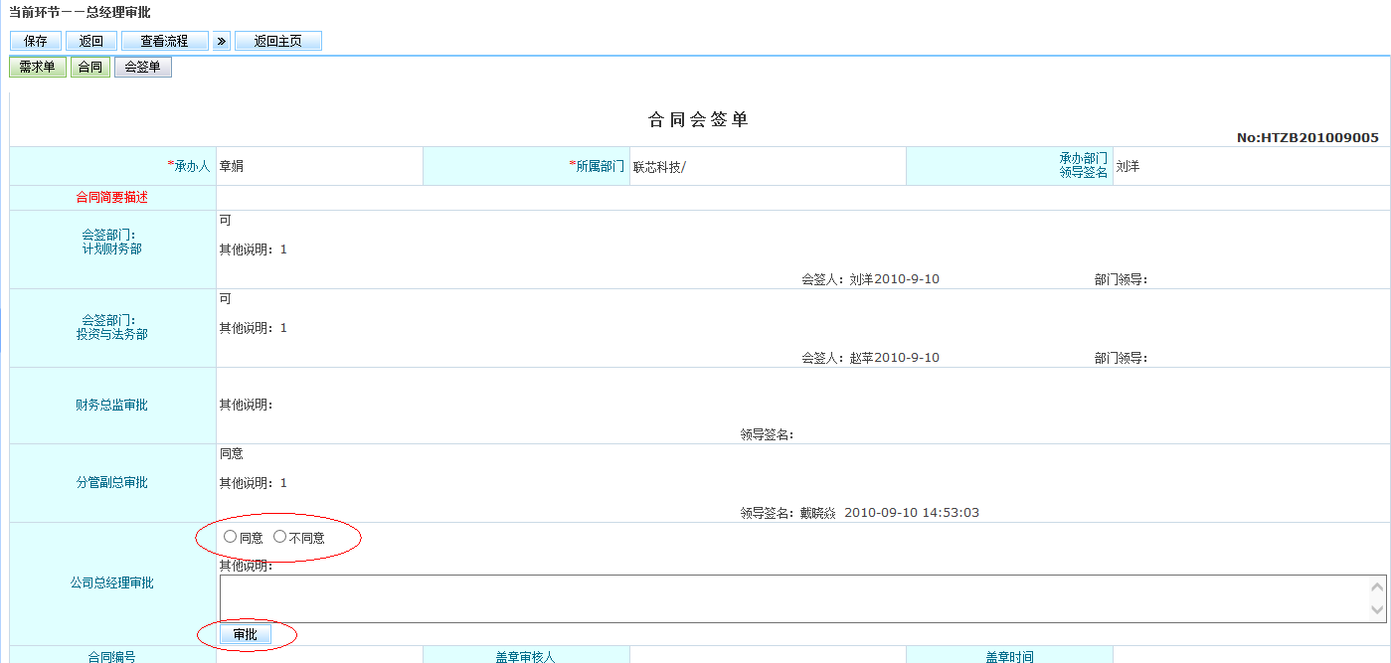
费控系统处理方式：
A借款报销与采购申请
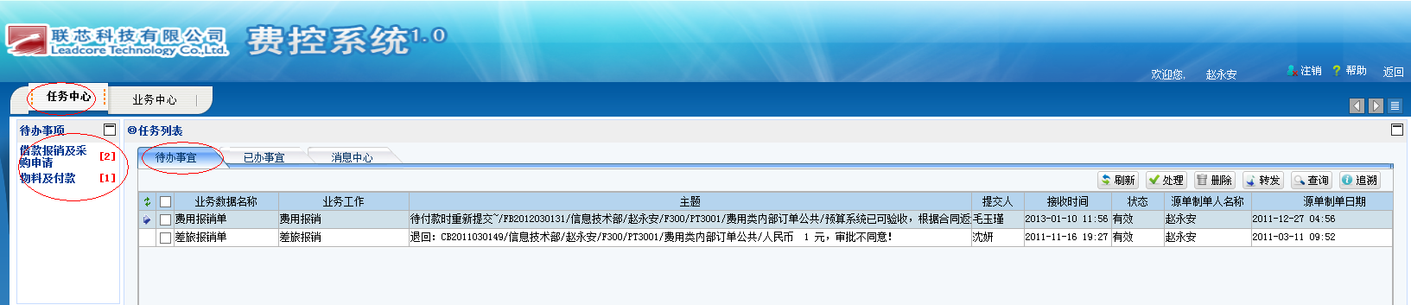
双击打开“待办事宜”的申请单，页面弹出如下界面：
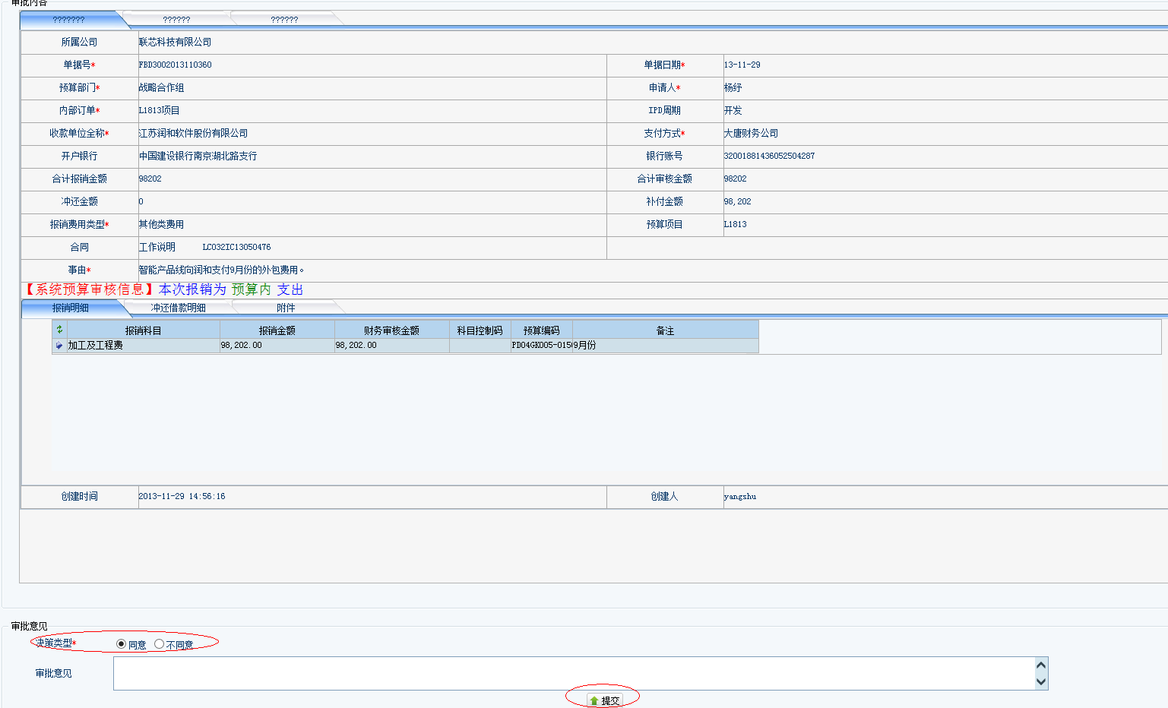
B物料及付款
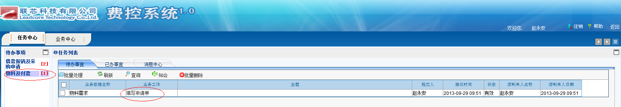
双击打开“待办事宜”的申请单，页面弹出如下界面，填写领导批示意见后，点击“提交”按钮即可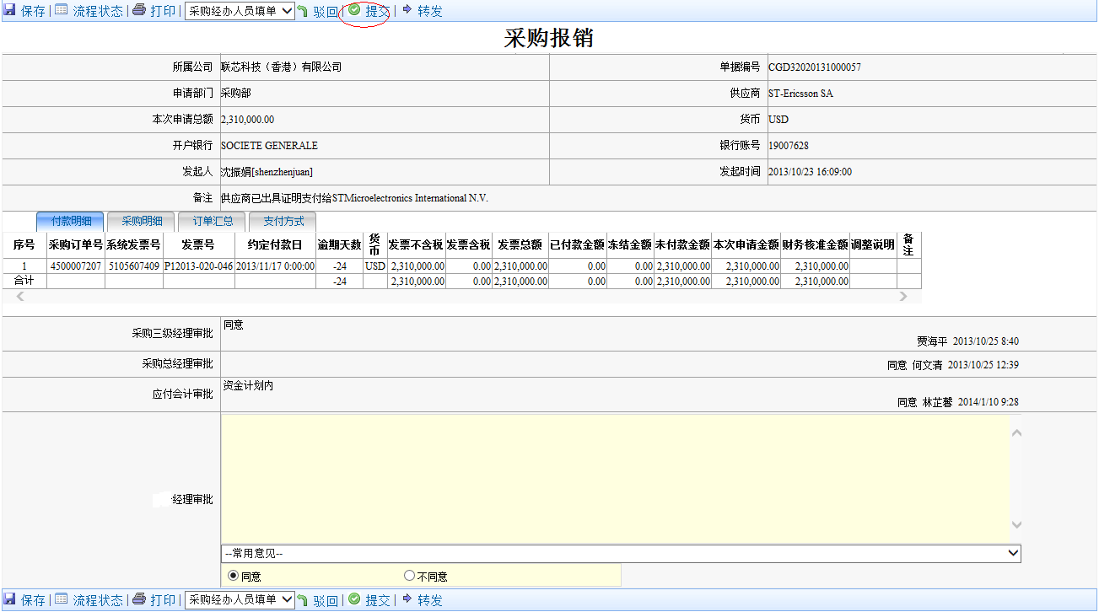
公文系统处理方式：
填写领导批示意见后，点击“提交”按钮即可
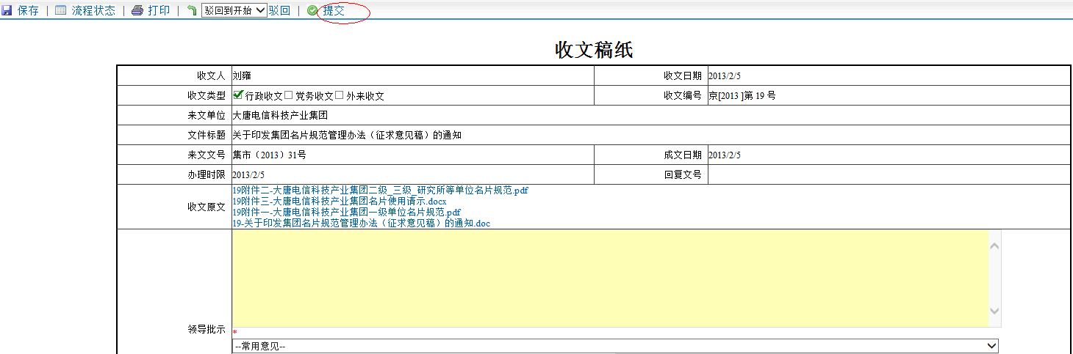
- 通过公司内网访问
打开IE，浏览器输入公司内网地址：http://leadcore
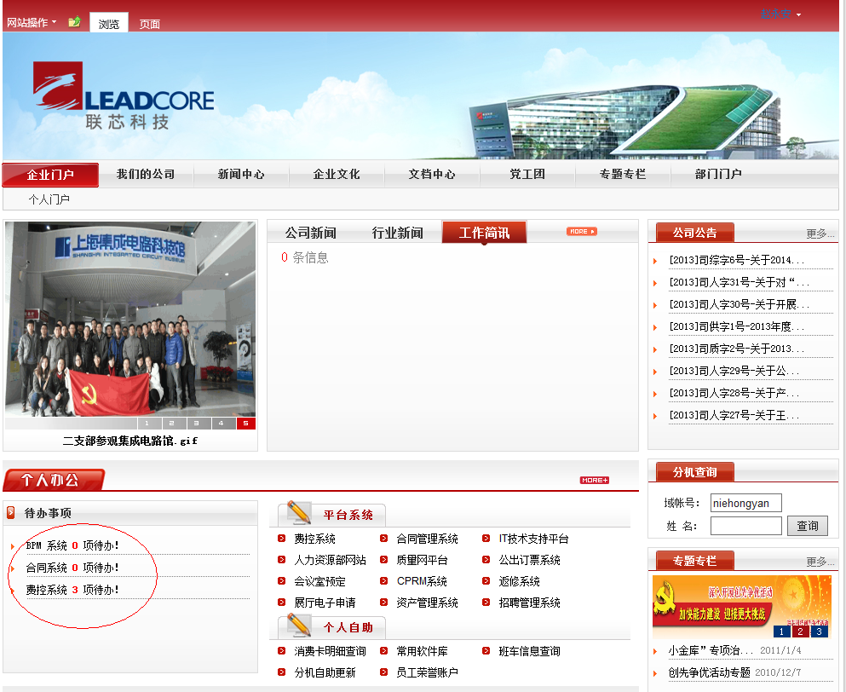
在“个人办公”的待办事宜，点击相关系统待办处理，即可进入系统处理。
进入待办事宜事项，双击打开审批处理的单子，审批处理方式也是选择“同意”或者“不同意”，出示意见后，点击“审批”或者“提交”即可。
BPM系统
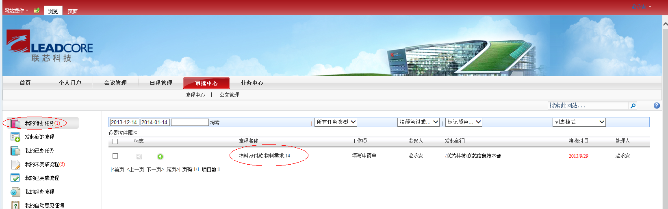

信息技术部
赵永安
2014-01-13

